Diffusie

Onderzoeksvraag

Verband tussen diffusiesnelheid en molaire massa?

Hypothesen

Als molaire massa groter is dan is de diffusiesnelheid
groter/kleiner/gelijk

De diffusiesnelheid is
recht evenredig/omgekeerd evenredig
met
de molaire massa/de vierkantswortel van de molaire massa/het kwadraat van de molaire massa

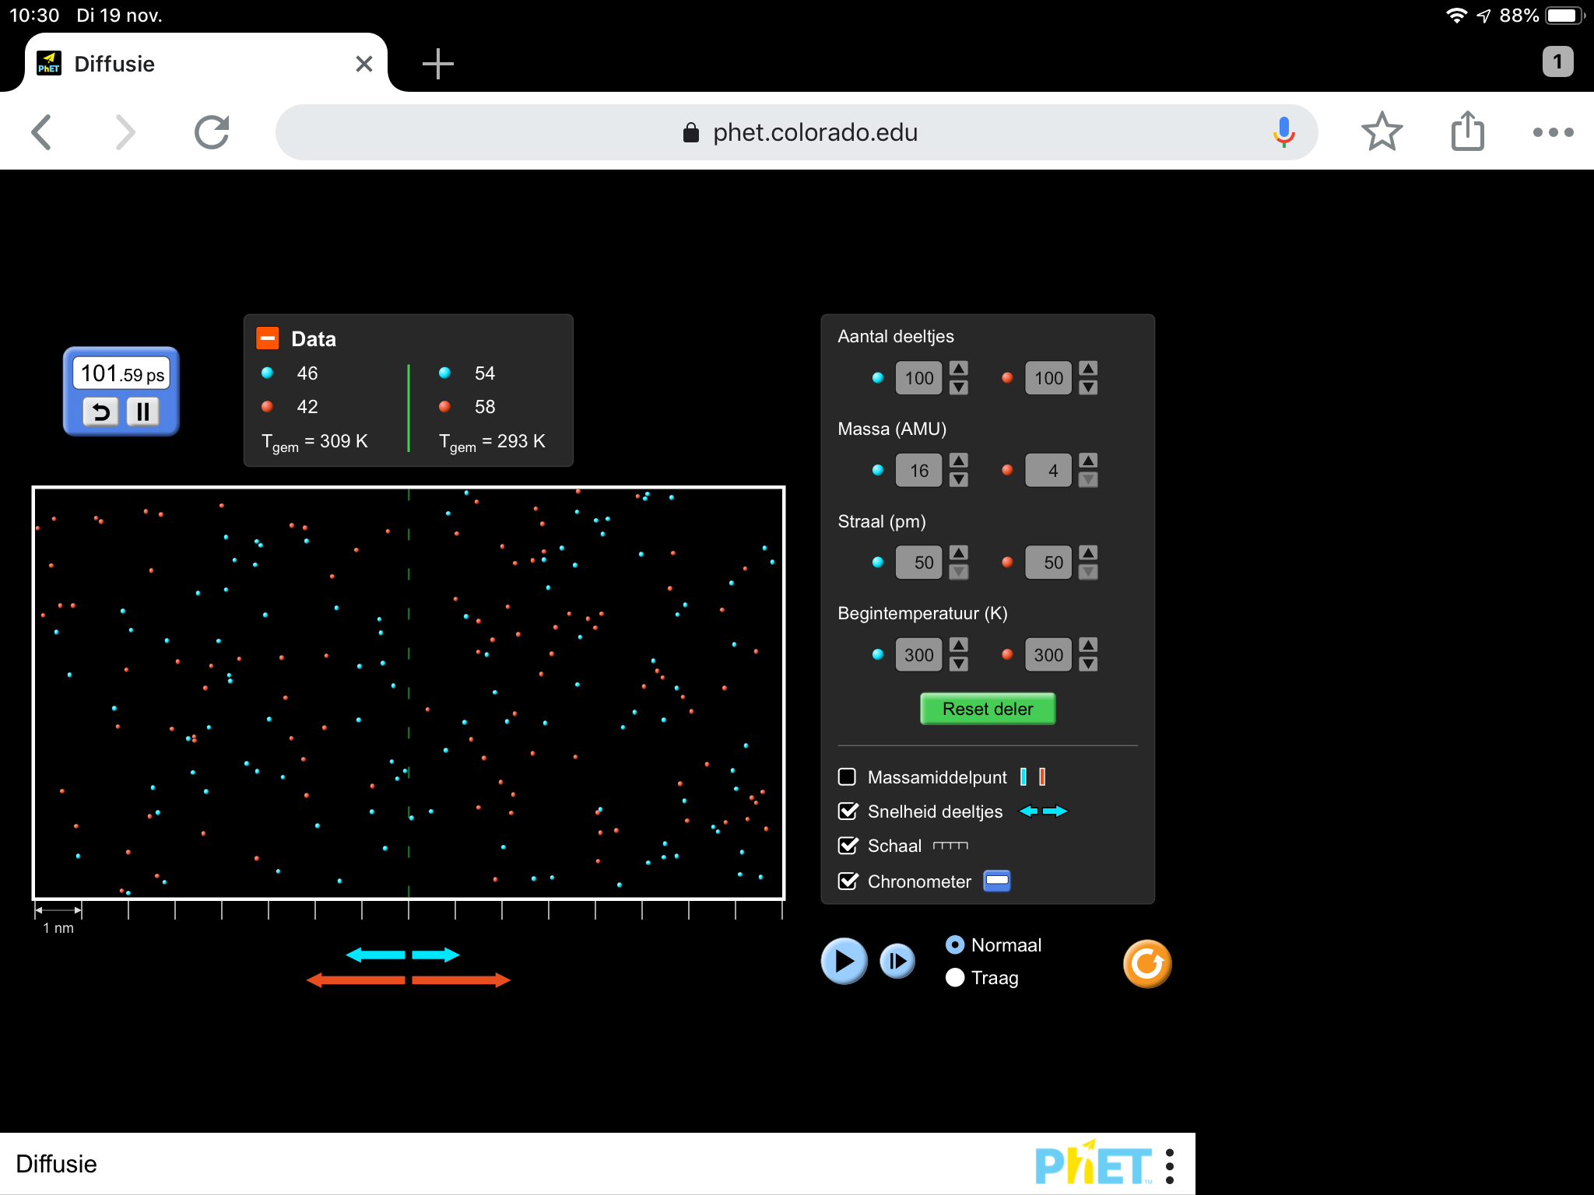

Diffusiesnelheid blauw = 54 - 46 = 8
Diffusiesnelheid rood = 58 - 42 = 16
Verhouding diffusiesnelheid rood/blauw = 16/8 = 2

Molaire massa blauw = 16
Molaire massa rood = 4
Verhouding molaire massa blauw/rood = 16/4 = 4
Verhouding vierkantswortel molaire massa blauw/rood = 2

Verhouding diffusiesnelheid rood/blauw = verhouding vierkantswortel molaire massa blauw/rood

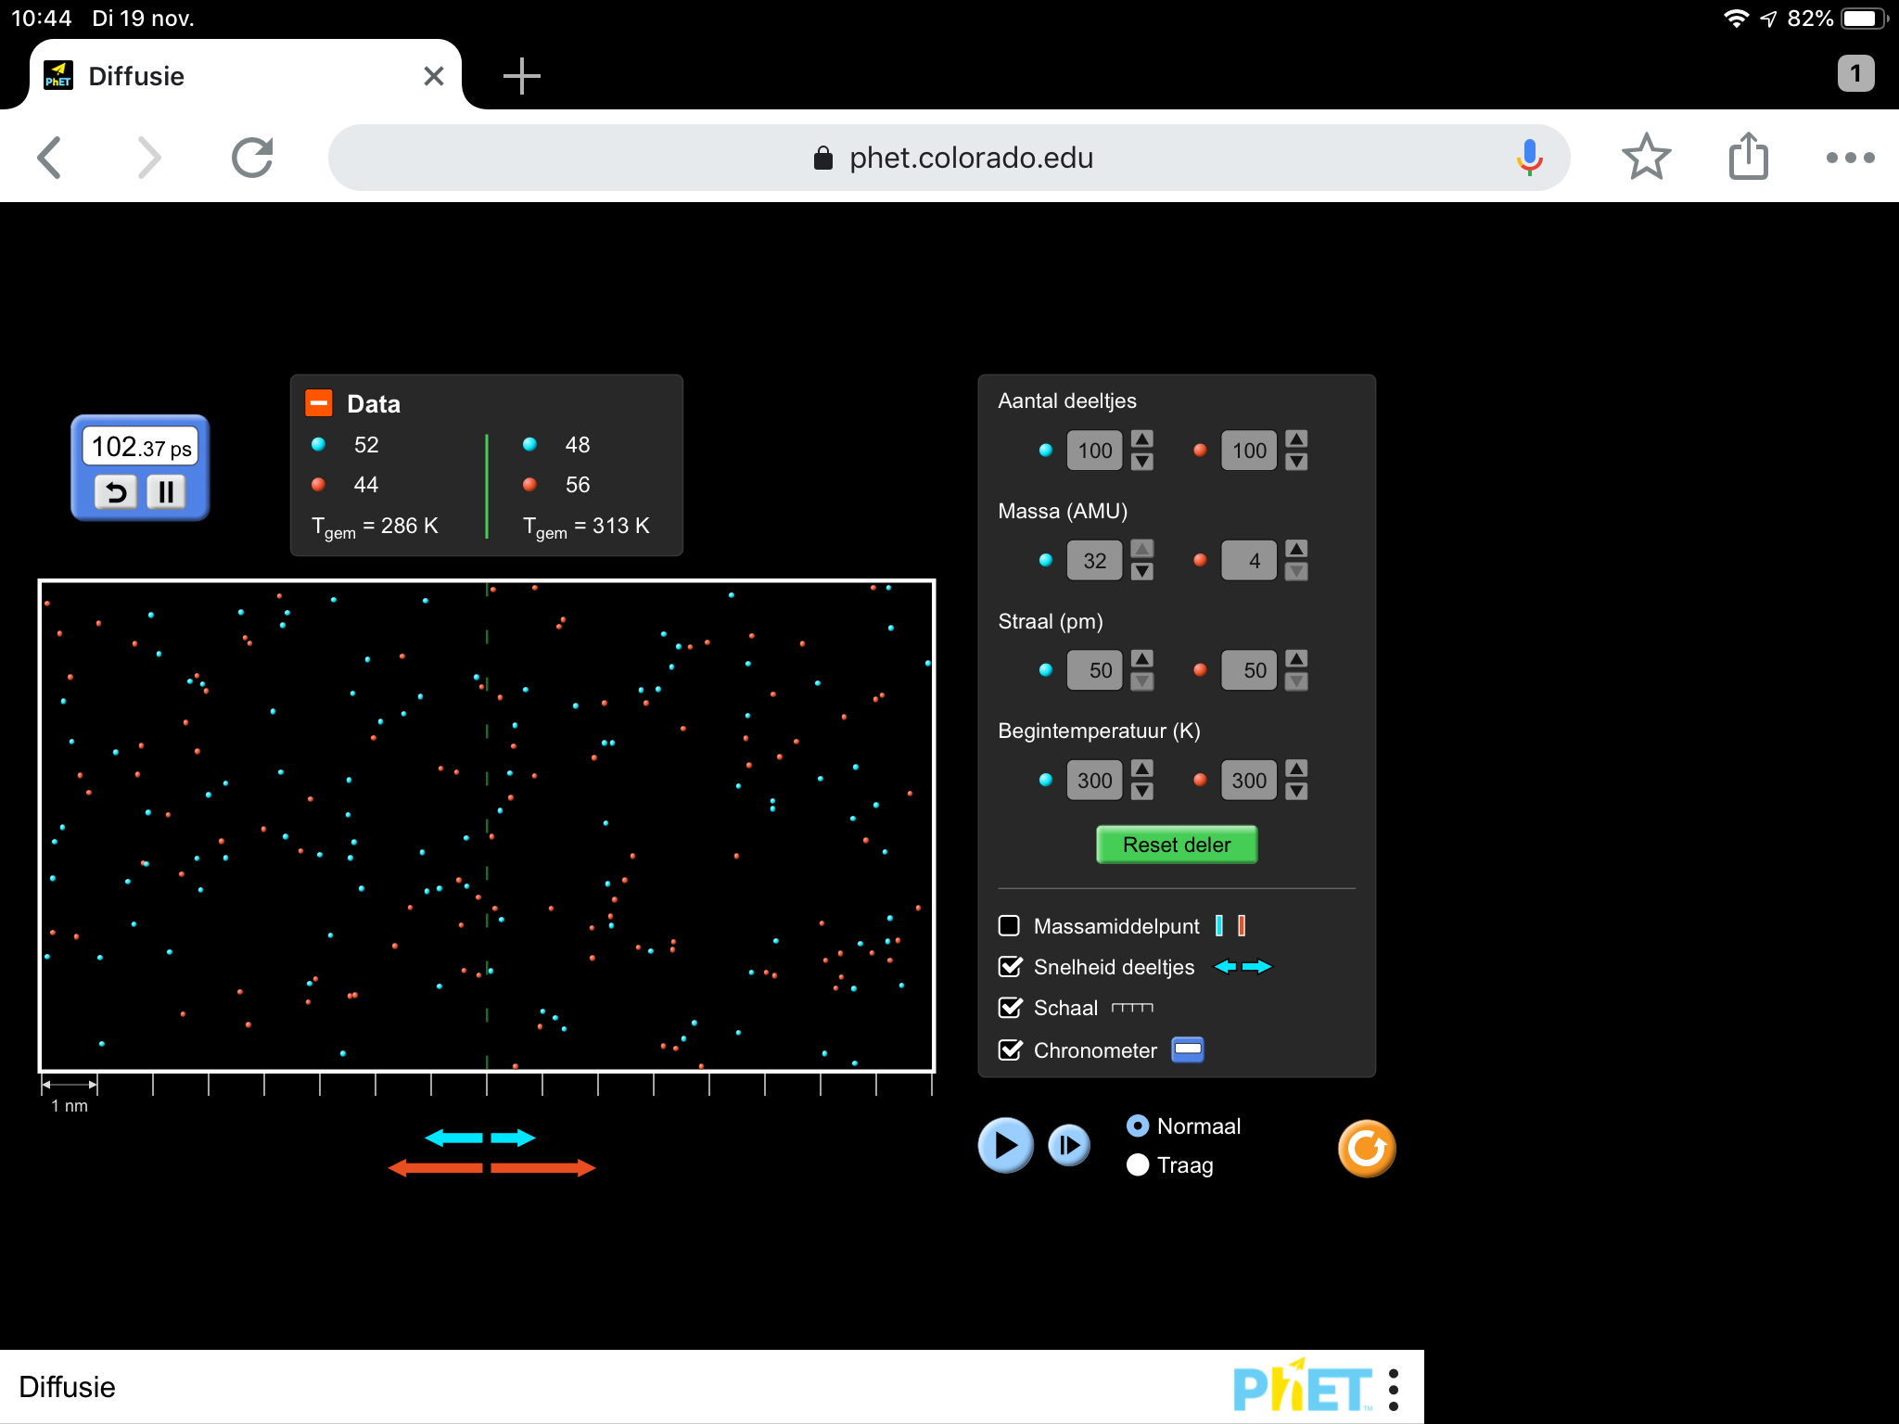

Diffusiesnelheid blauw = 4
Diffusiesnelheid rood = 12
Verhouding diffusiesnelheid rood/blauw = 3,0

Molaire massa blauw = 32
Molaire massa rood = 4
Verhouding molaire massa blauw/rood = 8
Verhouding vierkantswortel molaire massa blauw/rood = 2,8

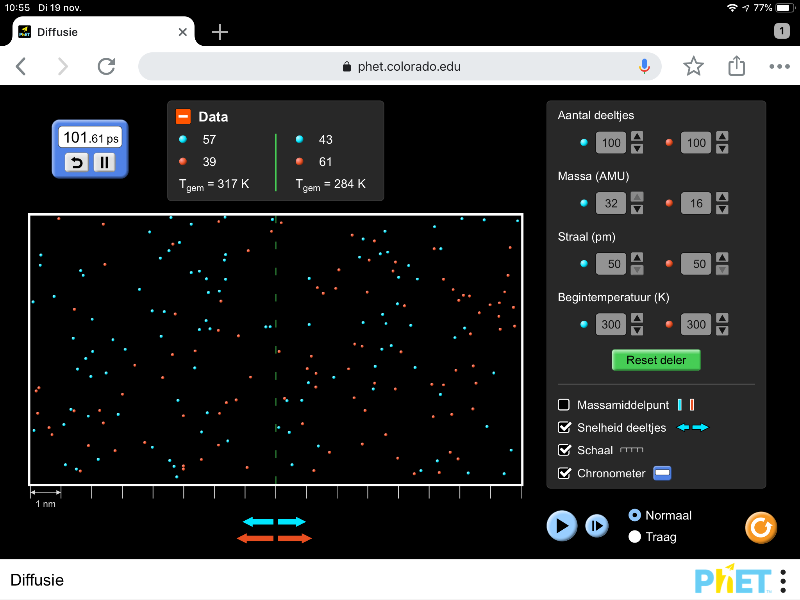
Diffusiesnelheid blauw = 14
Diffusiesnelheid rood = 22
Verhouding diffusiesnelheid rood/blauw = 1,6

Molaire massa blauw = 32
Molaire massa rood = 16
Verhouding molaire massa blauw/rood = 2
Verhouding vierkantswortel molaire massa blauw/rood = 1,4

Besluit

Diffusiesnelheid omgekeerd evenredig met vierkantswortel van molaire massa

Wet van Graham

https://en.wikipedia.org/wiki/Graham%27s

https://nl.wikipedia.org/wiki/Wet_van_Graham

